**Carnet de bord : Marche Arrêt Circuit Climatiseurs**

Élève 4 : DUZANT.

11/01/2018 : Annoncées du projet et répartition des tâches.  
12/01/2018 : Recherche de différent environnement de développement pour mobile.  
15/01/2018 : Un projet de test (Hello World).  
22/01/2018 : Diagramme de Cas d’Utilisation.  
29/01/2018 : Diagramme de Class.

**Recherche de différent environnement de développement pour mobile.**

Dans mes recherches il y a plusieurs environnements de développement pour mobile, je vous présente « integrated development environment » (IDE) suivant :

**Android Studio** sorti en 2013, dont l’installation est réalisable en même temps que le SDK sur tout type de systèmes d’exploitation, représente l’IDE privilégié par Google pour la création d’applications Android.

Grâce à sa puissance, sa simplicité et sa gratuité, il a pu détrôner facilement tous les autres environnements utilisés jusqu’à lors.

En se basant sur IntelliJ IDEA, cet utilitaire ne permet pas juste de créer des applications compatibles avec votre smartphone, mais elles pourront fonctionner aussi sur vos montres connectées, téléviseurs connectés et tablettes. Les développeurs pourront aussi visualiser leur travail grâce à un émulateur intégré.

**Eclipse** est un IDE créer le 7 Novembre 2001 qui contient un « workspace » et des extensions de plug-in. Les programmes d’Eclipse sont plus souvent écrite en Java pour développer des applications de Java, mais Eclipse peut développer des applications sur d’autre langage de programmation par des plug-ins qui inclue : C, C++ C#, Java, JavaScript, Perl, Php, Python et d’autre encore.

**NetBeans** est un [environnement de développement intégré](https://fr.wikipedia.org/wiki/Environnement_de_d%C3%A9veloppement_int%C3%A9gr%C3%A9) (EDI), placé en [*open source*](https://fr.wikipedia.org/wiki/Open_source) par [Sun](https://fr.wikipedia.org/wiki/Sun_Microsystems) en [juin 2000](https://fr.wikipedia.org/wiki/Juin_2000) sous licence CDDL ([Common Development and Distribution License](https://fr.wikipedia.org/wiki/Common_Development_and_Distribution_License)) et GPLv2. En plus de Java, NetBeans permet la prise en charge native de divers langages tels le [C](https://fr.wikipedia.org/wiki/C_(langage)), le [C++](https://fr.wikipedia.org/wiki/C_plus_plus), [le JavaScript](https://fr.wikipedia.org/wiki/JavaScript), [le XML](https://fr.wikipedia.org/wiki/Extensible_Markup_Language), [le Groovy](https://fr.wikipedia.org/wiki/Groovy_(langage)), [le PHP](https://fr.wikipedia.org/wiki/PHP) et [le HTML](https://fr.wikipedia.org/wiki/Hypertext_Markup_Language), ou d'autres (dont [Python](https://fr.wikipedia.org/wiki/Python_(langage)) et [Ruby](https://fr.wikipedia.org/wiki/Ruby)) par l'ajout de *greffons*. Il offre toutes les facilités d'un IDE moderne ([éditeur en couleur](https://fr.wikipedia.org/wiki/Coloration_syntaxique)s, projets [multi-langage](https://fr.wikipedia.org/wiki/Multi-langage), [refactoring](https://fr.wikipedia.org/wiki/Refactoring" \o "Refactoring), éditeur graphique d'interfaces et de pages Web).

Compilé en Java, NetBeans est disponible sous [Windows](https://fr.wikipedia.org/wiki/Microsoft_Windows), [Linux](https://fr.wikipedia.org/wiki/Linux), [Solaris](https://fr.wikipedia.org/wiki/Solaris_(informatique)) (sur [x86](https://fr.wikipedia.org/wiki/X86) et [SPARC](https://fr.wikipedia.org/wiki/Architecture_SPARC)), [Mac OS X](https://fr.wikipedia.org/wiki/Mac_OS_X) ou sous une version indépendante des systèmes d'exploitation (requérant une machine virtuelle Java). Un environnement Java Development Kit [JDK](https://fr.wikipedia.org/wiki/JDK" \o "JDK)est requis pour les développements en Java

**Qt Creator** est un [environnement de développement intégré](https://fr.wikipedia.org/wiki/Environnement_de_d%C3%A9veloppement_int%C3%A9gr%C3%A9) [multiplate-forme](https://fr.wikipedia.org/wiki/Logiciel_multiplate-forme" \o "Logiciel multiplate-forme) faisant partie du [framework](https://fr.wikipedia.org/wiki/Framework" \o "Framework) [Qt](https://fr.wikipedia.org/wiki/Qt" \o "Qt). Il est donc orienté pour la programmation en C++, développé par « Qt Project ».

Il intègre directement dans l'interface un débogueur, un outil de création d'interfaces graphiques, des outils pour la publication de code sur [Git](https://fr.wikipedia.org/wiki/Git) et [Mercurial](https://fr.wikipedia.org/wiki/Mercurial" \o "Mercurial) ainsi que la documentation [Qt](https://fr.wikipedia.org/wiki/Qt" \o "Qt). L'éditeur de texte intégré permet l'[autocomplétion](https://fr.wikipedia.org/wiki/Autocompl%C3%A9tion" \o "Autocomplétion) ainsi que la [coloration syntaxique](https://fr.wikipedia.org/wiki/Coloration_syntaxique). Qt Creator utilise sous [Linux](https://fr.wikipedia.org/wiki/Linux) le compilateur [gcc](https://fr.wikipedia.org/wiki/GNU_Compiler_Collection" \o "GNU Compiler Collection). Il peut utiliser [MinGW](https://fr.wikipedia.org/wiki/MinGW" \o "MinGW) ou le compilateur de [Visual Studio](https://fr.wikipedia.org/wiki/Visual_Studio) sous [Windows](https://fr.wikipedia.org/wiki/Windows).

Qt Creator a été traduit en français par l'équipe Qt de « [Developpez.com](https://fr.wikipedia.org/wiki/Developpez.com) ».

**Un projet de test (Hello World)**

Dans un test ou j’ai utilisé Qt pour la premier fois, j’ai fait un petit programme de « hello world », qui ouvre une autre fenêtré et ajoute un fonctionnement des Objet connecte. Cette application est supportée sur ordinateur uniquement, une fois l’application fonction j’installerais les besoins pour mobile.

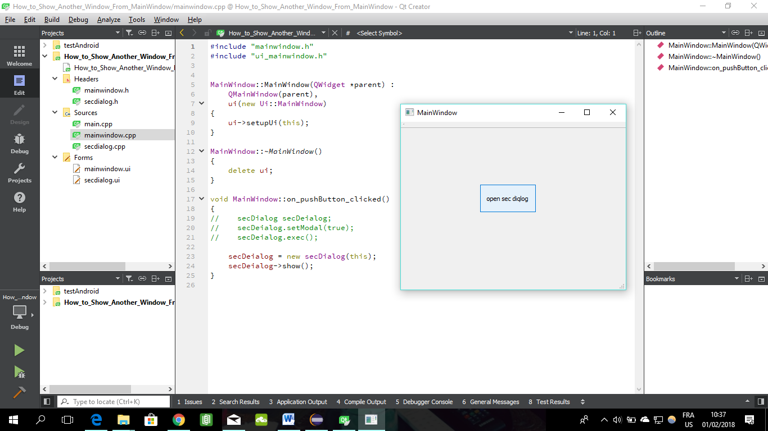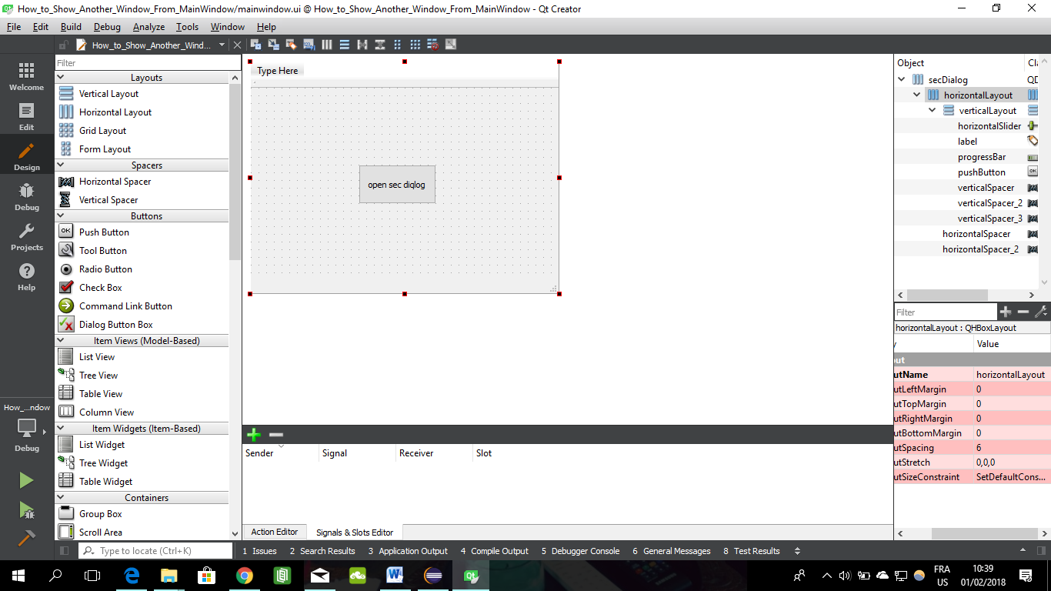

Ici, il y a une simple fenêtré qui serre à ouvrir une autre fenêtre

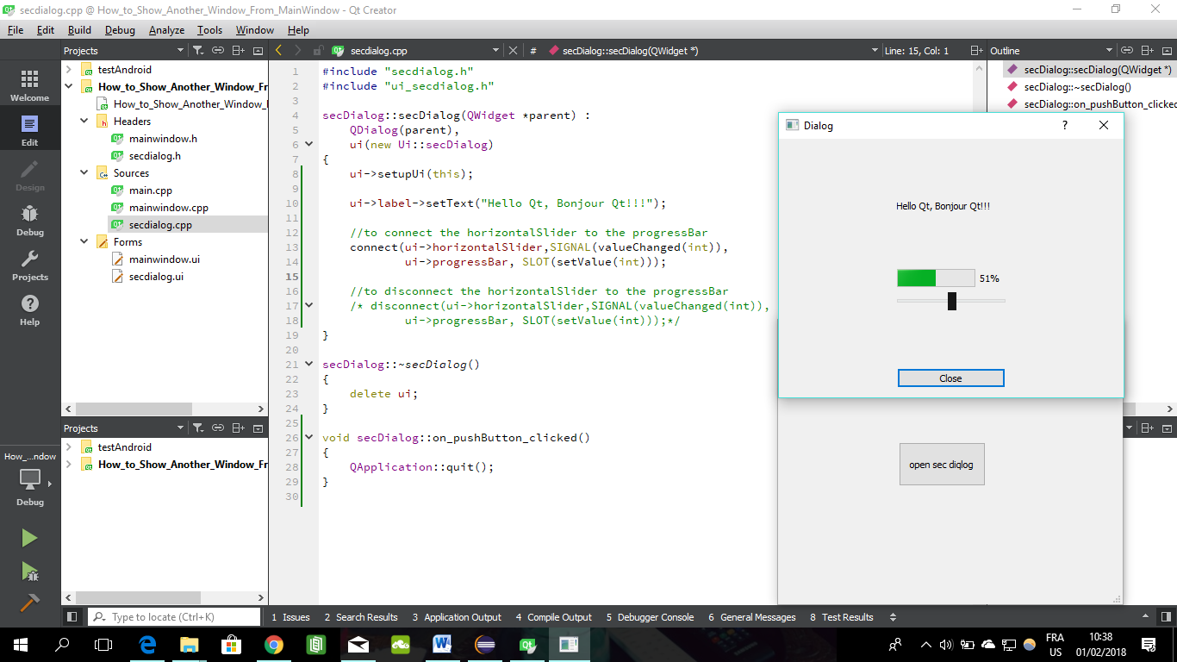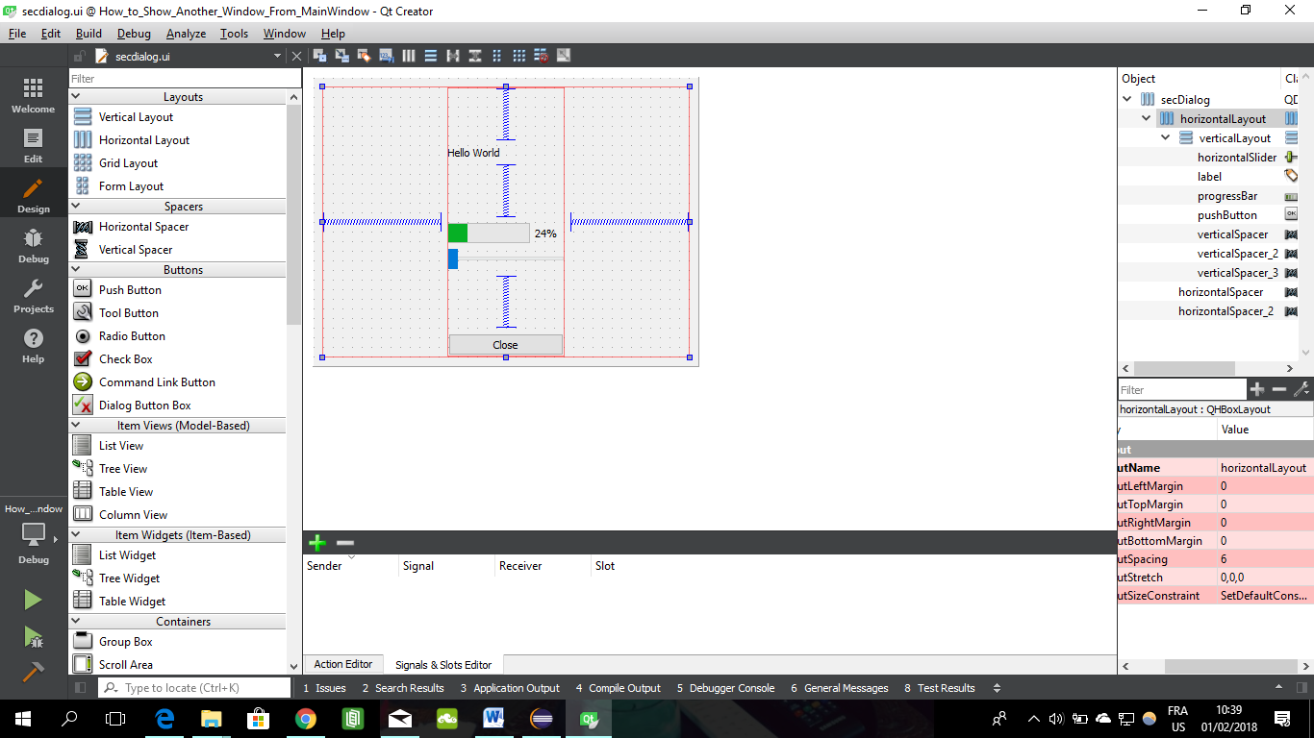

Ici, il y a un texte « hello world » dans le ficher .ui où sur le ficher .cpp est écrit autrement, parce que dans ficher .cpp apres l’installation du UI setup je renom le texte qui est dans widjet de « label ».  
Aussi une connectivité entre la barre de progrès et la barre de curseur et un bouton qui serre à fermer l’application.

L’application compile et marche avec suces, maintenant il faut l’appli compile en formant mobile Android puis exporte l’application en .pka

**22/01/2018 : Diagramme de Cas d’Utilisation.**

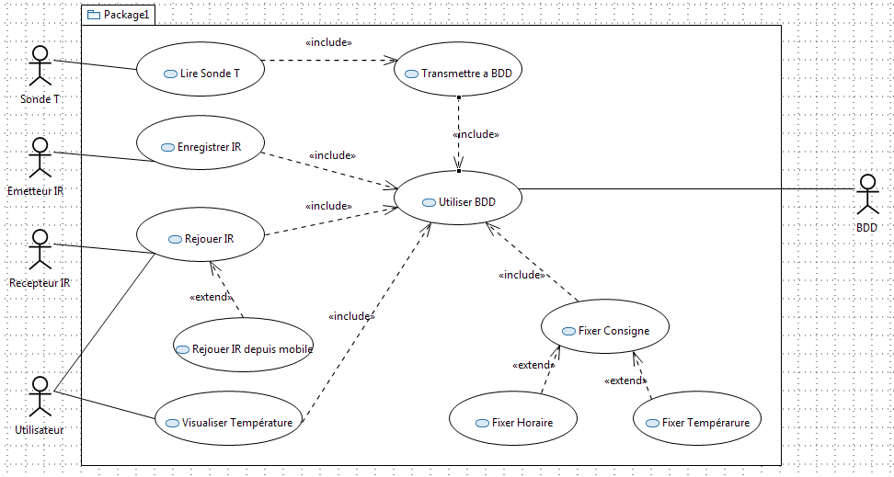

**29/01/2018 : Diagramme de Class.**

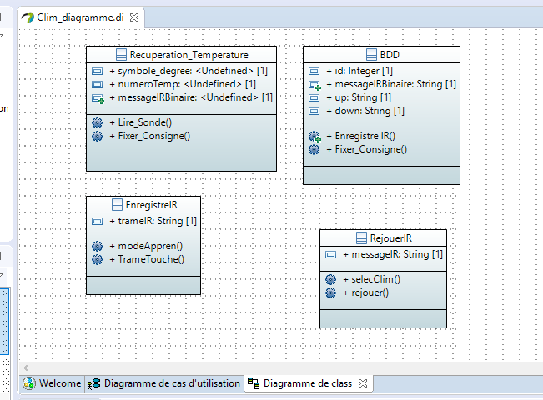

Le diagramme est en cour… des modifications peut être faite dans le future

alt

